Club Nautique d’Arès
Hôtel de ville
7, rue Pierre Pauilhac
33740 Arès

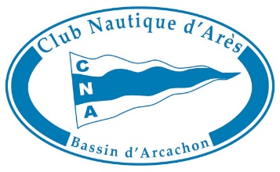
 http://cnares.fr - @ infos@cnares.fr -  05 56 60 05 37
Arès le: 10/11/2022

Objet : Programme des régates et des évènements en 2023

Jours | Dates | Marées PM | Coeff | Régates | Observ
Dimanche | 16 avril  15 et 16 | 15h53  Cap Ferret | 64 | Entrainement  Raid des oiseaux | 590  Catamaran
Samedi | 22 Avril | 19h59 | 91 | Entrainement | 590
Samedi | 6 mai | 18h57 | 90 | Entrainement | 590
Samedi | 20 mai | 18h58 | 85 | Entrainement | 590
Samedi | 3 juin | 17h56 | 82 | Critérium + voiles en liberté avec Andernos | Catamaran
Samedi | 3 juin | 17h56 | 82 | Régate de Pinasses
Dimanche | 4 juin | 18h38 | 86 | Régate BANQUE POPULAIRE | 590
Samedi | 17 juin | 17h59 | 73 | Finale du Critérium départemental | Catamaran
Samedi  Dimanche | 17 juin  18 juin | 17h59  18h37 | 73  74 | Coupe POULMARC’H | 590
Samedi  Dimanche | 1 juillet  2 juillet | 16h45  17h36 | 67  77 | Régate NATIONAL 590 | 590
Samedi  Dimanche | 8 juillet  9 juillet | 10h15  11h06 | 83  74 | Entrainement  Régate du Président | 590  590
Samedi | 15 juillet | 17h02 | 60 | Régate CATA + | Ts supports
Dimanche | 30 juillet | 17h23 | 62 | Entrainement
Lundi  Mardi | 14 aout  15 aout | 17h34  18h11 | 63  70 | Régate MEMORIAL GRANCHAMP | 590
Samedi | 19 août | BM 14h05  PM 8h02/20h14 | 80 | Régate SOLO | 590

